2024
INSTALACIÓN DE KUBERNETES EN LINUX Y WINDOWS Y ACTIVIDADES 1,2 Y 4 DE KUBERNETES

Juan Pedro

Vamos a crear nuestro primer Pod, y para ellos vamos a desplegar una imagen que nos ofrece un servidor web con una página estática. Para ello realiza los siguientes pasos:
1. Crea un fichero yaml con la descripción del recurso Pod, teniendo en cuenta los siguientes aspectos: o Indica nombres distintos para el Pod y para el contenedor. o La imagen que debes desplegar es iesgn/test_web:latest. o Indica una etiqueta en la descripción del Pod.
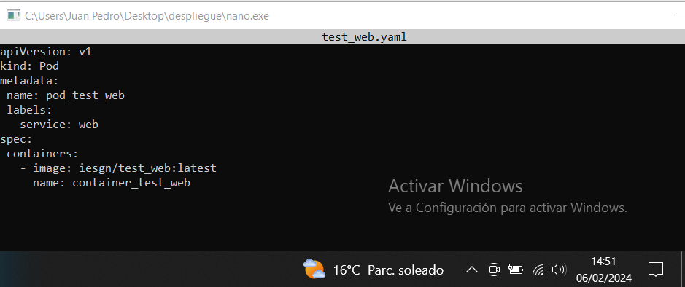
2. Crea el Pod.
Para crear el pod ejecutaremos el comando kubectl apply –f y el nombre que le hemos puesto a nuestro fichero con extensión yaml.

3. Comprueba que el Pod se ha creado y está corriendo.
4. Obtén información detallada del Pod creado.
5. Accede de forma interactiva al Pod y comprueba los ficheros que están en el DocumentRoot (usr/local/apache2/htdocs/).
6. Crea una redirección con kubectl port-forward utilizando el puerto de localhost 8888 y sabiendo que el Pod ofrece el servicio en el puerto 80. Accede a la aplicación desde un navegador.
7. Muestra los logs del Pod y comprueba que se visualizan los logs de los accesos que hemos realizado en el punto anterior.
8. Elimina el Pod, y comprueba que ha sido eliminado.

